Volet technique
Projet d’écoconception visant à améliorer la performance environnementale de produits alimentaires : GREEN GO

Document traité de manière confidentielle par l’ADEME dans le cadre des candidatures.
Prendre contact avec l’ADEME suffisamment tôt, en amont du dépôt du projet, pour échanger sur l’éligibilité, la structuration et les objectifs du projet

Projet XXXXXXXX (nom du projet et/ou du porteur)

Table des matières
1. Description détaillée de l’opération 2
1.1. Contexte 2
1.2. Description du projet 2
1.3. Mise en œuvre 3
2. Suivi et planning du projet 4
3. Engagements spécifiques 4
4. Rapports / documents à fournir lors de l’exécution du contrat de financement 4

Description détaillée de l’opération

Contexte
- Présentation du porteur du projet
Descriptif générique : Filière/produits concernés, taille de structure, chiffre d’affaires, localisation, dynamique actuelle (développement, stabilité etc.) …
- Objectifs généraux du projet, motivations et enjeux
Principaux bénéfices attendus pour la structure, attentes des parties prenantes (clients, fournisseurs, actionnaires…).
Grands enjeux environnementaux pré-identifiés, identification des éléments structurants à analyser/faire évoluer dans le cadre du projet d’écoconception : cahier des charges, référentiels, chartes, labels, stratégie RSE de l’entreprise, stratégie et outils R&D, stratégie commerciale, réseaux de distributions, stratégie globale de développement…
- Niveau de « maturité » actuelle sur la performance environnementale et plus-value du projet GreenGo
Niveau de prise en compte actuel des enjeux environnementaux par l’entreprise : principales actions déjà mises en place pour renforcer la performance environnementale, investissements majeurs récents (nouveau site etc.), positionnement de l’entreprise sur le marché vis-à-vis de la performance environnementale (« en retard », standard, « entreprise engagée »), maturité des équipes etc.
Présentation de la manière dont le projet permet d’aller plus loin que l’existant ou ce qui est déjà prévu à court terme.

Description du projet
- Produits/gammes ciblés
Inclure justification, enjeux : produit phare, produit en développement, produit « sensible » etc…
- Champ de l’étude
Proposer un schéma avec les principaux maillons rentrant dans le périmètre de travail
Exemple :
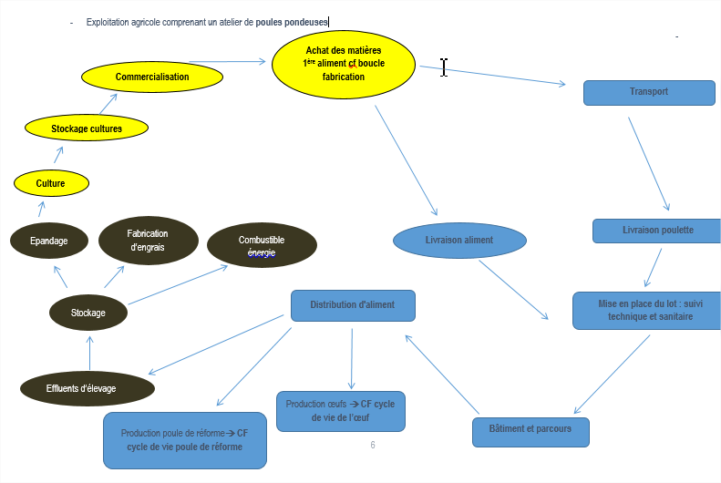
- Equipe projet
Equipes et partenaires à mobiliser et leur contribution.
Personnes « clés », optionnelles ; pilotes, contributeurs, organisation…compétences internes/externes

Mise en œuvre
- Diagnostic environnemental et global
Stratégie pour définir les principaux enjeux environnementaux à partir de la bibliographie, choix et justification des outils (outils ACV ou autre).
Mettre en avant le souci d’exploitation au maximum de données environnementales / éléments bibliographiques préexistants, et d’une utilisation pragmatique de l’ACV (approfondissements ciblés sur les points saillants, en lien avec des indicateurs de pilotage techniques).
Indiquer les enjeux environnementaux importants non couverts par l’ACV et si possibilité proposer des indicateurs de pilotage adaptés.
Possibilité d’articuler avec des enjeux sociaux également.
- Identification des pistes d’écoconception au vu de l’évaluation initiale
Méthode d’identification des pistes de progrès : benchmark, appel aux experts, ateliers participatifs, bibliographie etc. Dans cette étape il est recommandé d’avoir une approche assez ouverte, en réfléchissant à différents niveaux d’innovation : optimisation de l’existant, mais aussi rupture technique/organisationnelle, innovation de système etc.

Pistes d’écoconception Etapes | Pistes d’écoconception pré-identifiées (à compléter grâce au projet)
Pratiques agricoles ou d’élevage
Achat matières premières
Logistique transport
Transformation
Recette
Conditionnement et packaging
Chez le consommateur
Autre
- Evaluation technique et économique des solutions retenues
Indiquer comment seront évaluées et hiérarchisées les différentes pistes : scénarisation, identification des freins, bénéfices et leviers possibles. Le travail doit permettre l’optimisation environnementale et économique des leviers d’action.
Possibilité de découper le chapitre par axe de travail (amont agricole, pack, …) si pertinent.
NB : il peut y avoir une certaine interactivité / souplesse dans le processus d’identification / analyse/ validation / mise en œuvre des pistes.
- Stratégie de mise en œuvre
L’objectif des projets et bien de permettre la mise en œuvre au final des actions identifiées. Indiquer les éléments structurants qui permettront l’intégration et le maintien dans le temps de l’approche écoconception : évolution du cahier des charges, outils R&D, intégration dans la stratégie RSE, priorisation des choix d’investissements etc…
- Communication et valorisation possible de la démarche

Suivi et planning du projet
Insérer un planning prévisionnel du projet, en intégrant les démarches administratives.

Engagements spécifiques
Le bénéficiaire s’engage à réaliser une fiche de valorisation publique de l’opération (en début de projet et en fin de projet).
Le bénéficiaire s’engage à répondre aux enquêtes de l’ADEME et de ses partenaires (notamment ceux en charge de l’observation, des baromètres de l’écoconception ou toute autre étude de bilan et d’évaluation des démarches accompagnées).

Rapports / documents à fournir lors de l’exécution du contrat de financement
Les livrables du projet d’écoconception doivent comprendre a minima (modèles fournis par l’ADEME) :
- Une fiche de présentation du projet (à fournir dans les 3 premiers mois du projet)
- Un rapport complet du projet d’écoconception qui reprend les éléments suivants :
  - Contexte, enjeux et périmètre
  - Déroulé et méthode de travail, parties prenantes
  - Principaux résultats obtenus
  - Bilan et recommandations
  - Conclusion
- Une fiche récapitulative diffusable reprenant les informations essentielles du projet (entreprise, enjeux, impact du projet, limites, bilan et poursuites envisagées)
- Une présentation synthétique (sous forme de quelques slides ppt) susceptible d’être utilisée par l’ADEME pour valoriser l’action accompagnée

